Unit 1 Lesson 4: Usemos capas para encontrar el volumen

WU Exploración de estimación: ¿Cuántos cubos? (Warm up)

Student Task Statement
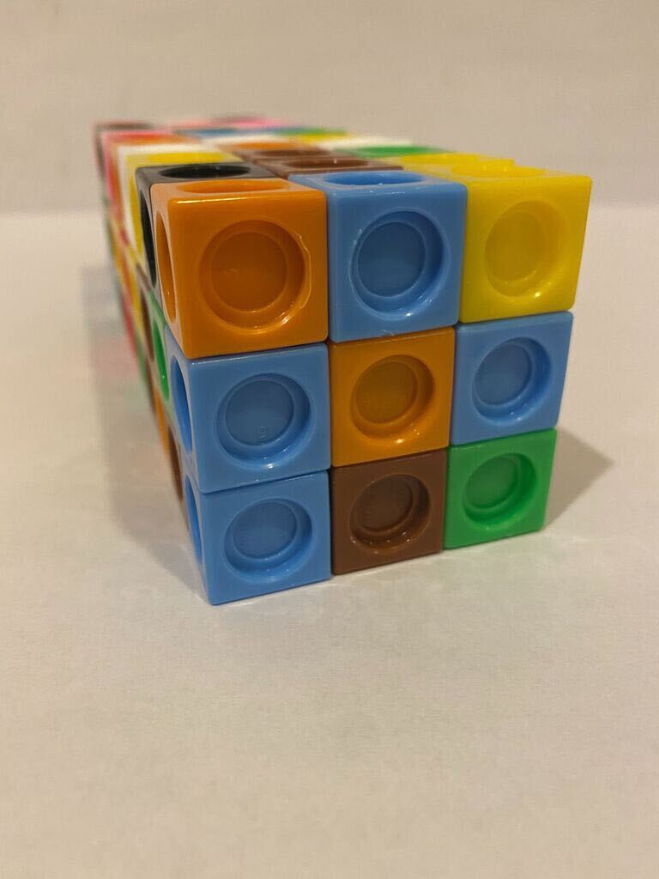
¿Aproximadamente cuántos cubos se usaron para construir este prisma?
Escribe una estimación que sea:
muy baja | razonable | muy alta

Activity Synthesis
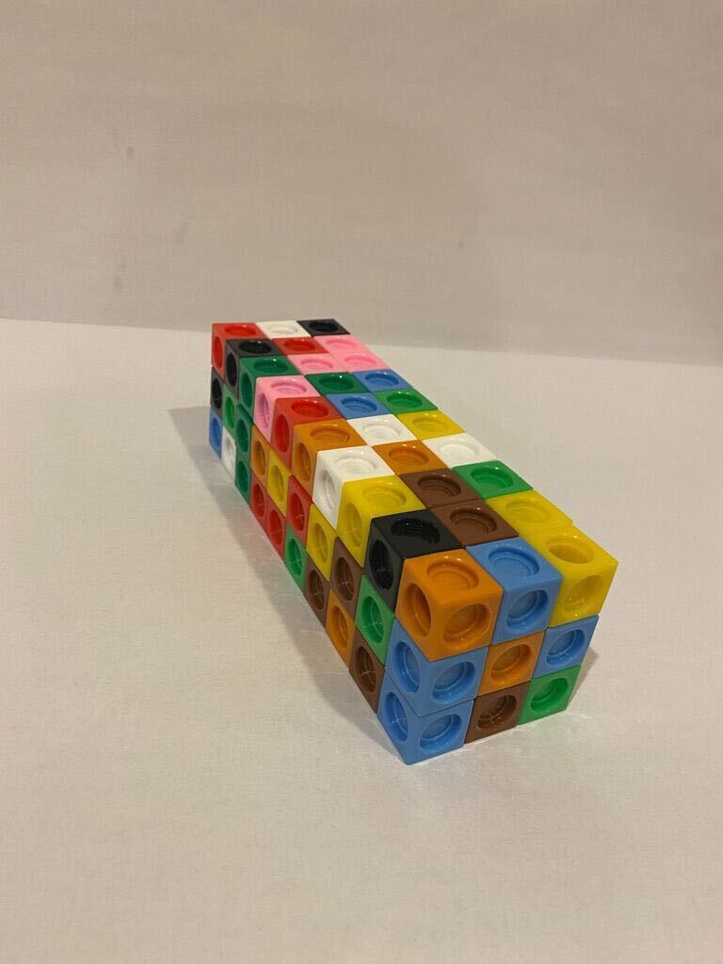

1 Capas de prismas rectangulares

Student Task Statement
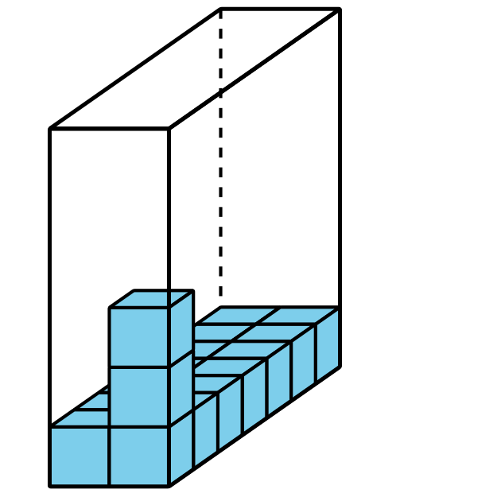
- Completa la tabla. Prepárate para explicar tu razonamiento.
- prisma | - número de cubos en una capa | - número de capas | - volumen
- A
- B
- C
- D

- Prisma A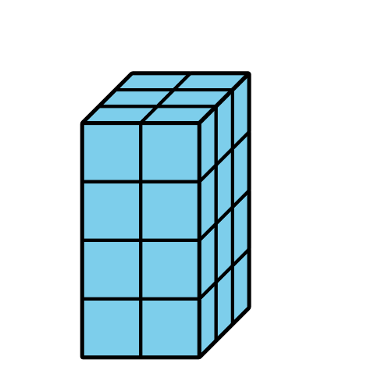
- Prisma B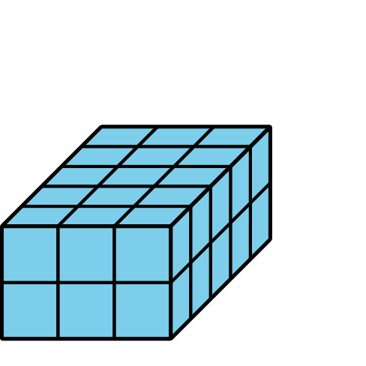
- Prisma C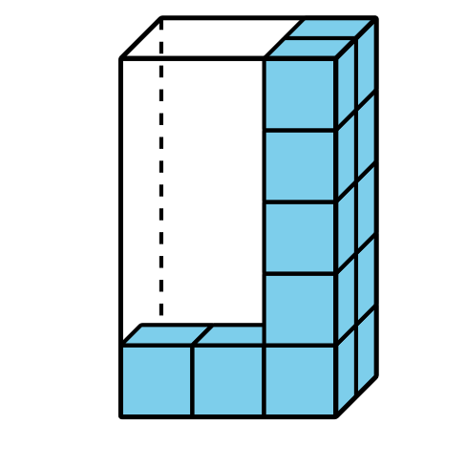
- Prisma D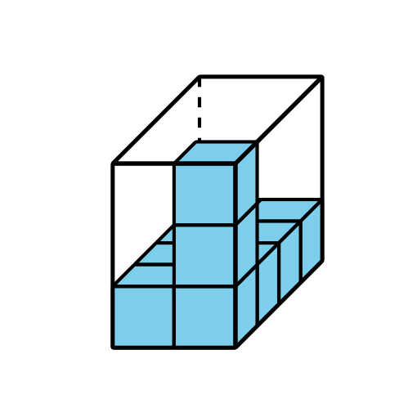
- Encuentra el volumen de cada prisma. Explica o muestra tu razonamiento.
- Prisma E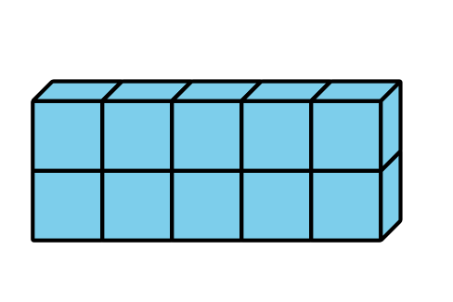

- Prisma F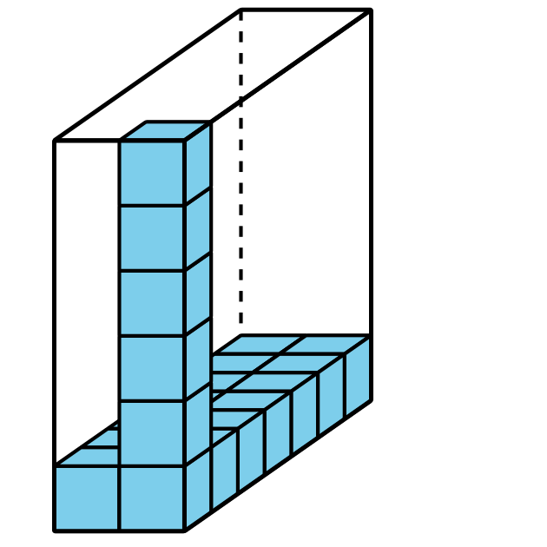
- ¿Cómo puedes encontrar el volumen de cualquier prisma rectangular?

2 Encontremos el volumen de diferentes maneras

Student Task Statement
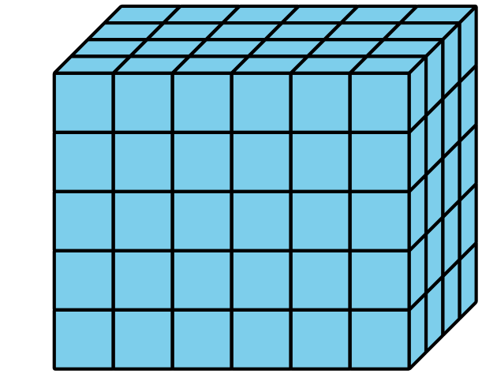
- Explica o muestra cómo la expresión $5×24$ representa el volumen de este prisma rectangular.
- Explica o muestra cómo la expresión $6×20$ representa el volumen de este prisma rectangular.
- Encuentra una manera diferente de calcular el volumen de este prisma rectangular. Explica o muestra tu razonamiento.
- Escribe una expresión para representar la manera en la que calculaste el volumen.
© CC BY 2021 Illustrative Mathematics®

